下来通过一个案例来学习line-height属性的使用，如例3-13所示。
- example13.html
- <!doctype html>
- <html>
- <head>
- <meta charset="utf-8">
- <title>行高line-height的使用</title>
- <style type="text/css">
- .one{
- font-size:16px;
- line-height:18px;
- }
- .two{
- font-size:12px;
- line-height:2em;
- }
- .three{
- font-size:14px;
- line-height:150%;
- }
- </style>
- </head>
- <body>
- <p class="one">段落1：使用像素px设置line-height。该段落字体大小为16px，line-height属性值为18px。</p>
- <p class="two">段落2：使用相对值em设置line-height。该段落字体大小为12px，line-height属性值为2em。</p>
- <p class="three">段落3：使用百分比%设置line-height。该段落字体大小为14px，line-height属性值为150%。</p>
- </body>
- </html>
在例3-13中，分别使用像素px，相对值em和百分比%设置三个段落的行高。
运行例3-13，效果如图3-20所示。
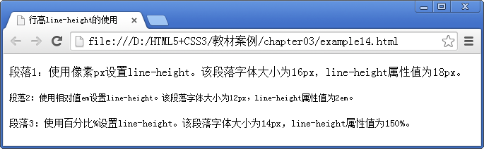
- 设置行高

